Запитувані характеристики товару - рюкзаків:
- Можливість запропонувати варіанти кольорів (бажані кольори - блакитний, фіолетовий, помаранчевий, синій, світло-сірий) однотонна тканина;
- Одне велике відділення для підручників. Додатково всередині кишеня для можливості окремого розміщення книг/альбомів/зошитів;
- Спереду ззовні одна та/або два окремих відділення — для пенала чи особистих необхідних дрібничок.Також на передній частині вставки зі світловідбивними елементами. З обох боків є відсіки для пляшки з водою;
- Ортопедична спинка із вентиляційними вставками;
- Лямки анатомічно правильної форми з можливістю регулювання;
- Рюкзак виготовлений з універсальної тканини щільністю 220г/m2, що має водостійку здатність та вентиляційні властивості; можливі варіанти тканин: 600D W/R або аналог, 420SW Flat PVC жатка або аналог.
- Розміри:
  - висота від 33 до 42 см;
  - ширина ві 24 до 32 см;
  - глибина від 11 до 17 см;
- Обєм: від 18 до 21 л.

Також учасник у складі тендерної пропозиції повинен врахувати наявність на рюкзаку брендованої світловідбиваючої нашивки на передній частині рюкзака яка буде містити на собі монохромні лого донора та лого замовника в наступній послідовності.

Логотип донора
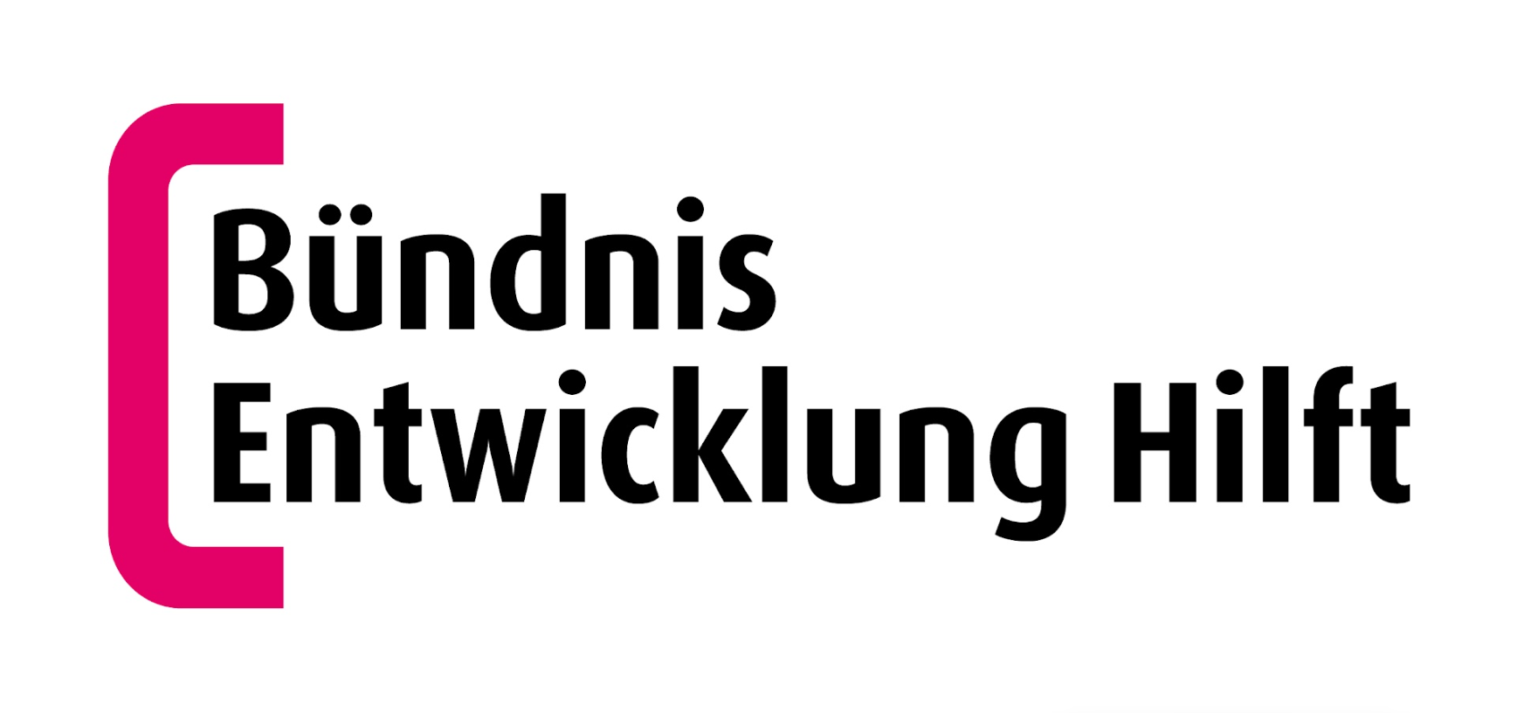

Логотип партнера:



Логотип Замовника


